Lịch sử hàng hải: sự biến mất của Germanischer Lloyd (GL) - một tượng đài trong ngành đăng kiểm thế giới
maritimecyprus
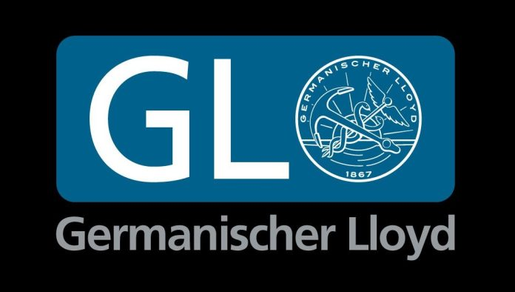
Ngày 16 tháng 3 năm 1867, một nhóm gồm 600 chủ tàu, công ty đóng tàu và công ty bảo hiểm đã họp tại hội trường lớn của Sở giao dịch chứng khoán Hamburg nhân dịp diễn ra hội nghị thành lập Germanischer Lloyd. Thay mặt cho ủy ban thành lập, thương gia và chủ tàu August Behn đã ký vào điều lệ của tổ chức trẻ này. Ủy ban thành lập bao gồm đại diện của các chủ tàu J. C. Godeffroy & Sohn, A. J. Schön & Co., A. J. Hertz & Söhne, cũng như R. M. Sloman. Hiệp hội mới được thành lập như một hiệp hội phi lợi nhuận có trụ sở tại Hamburg.
Lý do thành lập một hội đăng kiểm này của Đức là để đạt được sự minh bạch. Các thương gia, chủ tàu và công ty bảo hiểm trước đây ít có thông tin về tình trạng của một con tàu. Là một hội đăng kiểm độc lập, Germanischer Lloyd được thành lập để đánh giá chất lượng của tàu và cung cấp kết quả cho các chủ tàu, thương gia và công ty bảo hiểm.
Đăng kiểm đầu tiên dựa trên các quy tắc xây dựng do Friedrich Schüler, một người đóng tàu từ Stettin-Grabow, Phổ (sau này là Đế quốc Đức) phát triển. Sổ đăng ký đăng kiểm tàu quốc tế đầu tiên của GL từ năm 1868 báo cáo 273 tàu được đăng kiểm – 26 trong số đó mang cờ nước ngoài. Năm 1877, số tàu được đăng kiểm đã được đăng ký nhiều gấp mười lần. Do đó, mạng lưới giám định viên được mở rộng nhanh chóng. Đến năm 1869, GL đã có giám định viên tại một chục cảng biển của Đức và bên ngoài nước Đức tại St. Petersburg, Copenhagen, London, Liverpool, Amsterdam, Istanbul, Swatow, Amoy, Penang và Singapore.
Tàu sắt và tàu hơi nước ngày càng trở nên phổ biến, dần thay thế tàu buồm bằng gỗ. Sau nhiều năm khó khăn về kinh tế, Thủ tướng Đế quốc Bismarck đã nắm quyền kiểm soát tình hình bằng cách công bố một ủy ban. Lời khuyên của ủy ban là: Hiệp hội nên chuyển thành một công ty đại chúng. Sự thay đổi đã được hoàn thiện tại một cuộc họp chung diễn ra vào ngày 5 tháng 10 năm 1889.

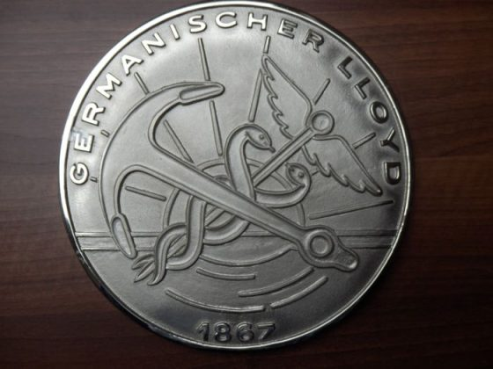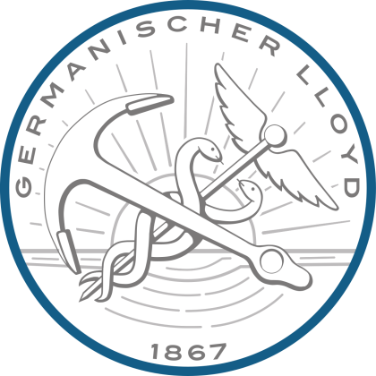

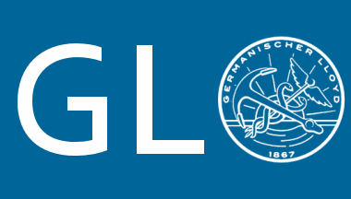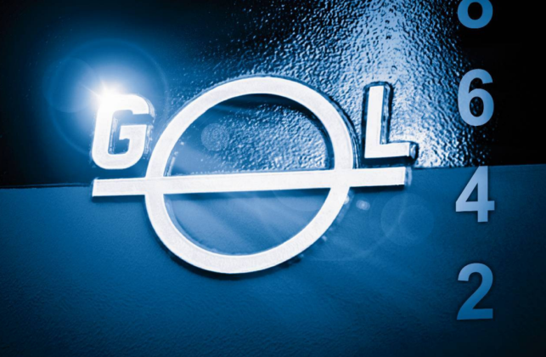

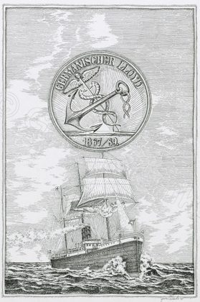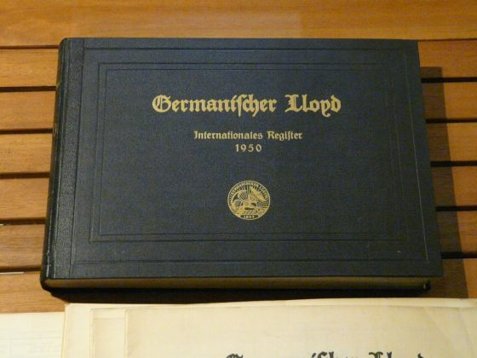

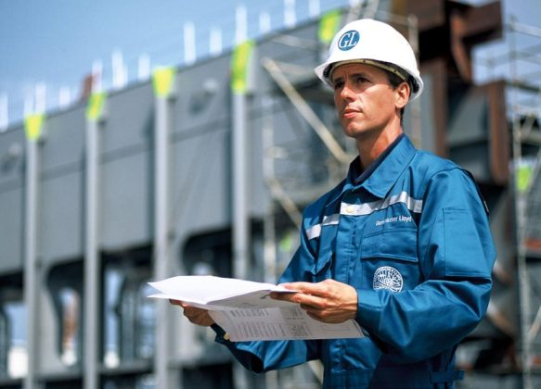
Sớm mở rộng hoạt động
Năm 1894, khi tình hình kinh tế được cải thiện, Germanischer Lloyd quyết định mở rộng dịch vụ của mình bằng cách hợp tác với cơ quan hàng hải Đức See-Berufsgenossenschaft (SeeBG), được thành lập năm 1887. Trong khi SeeBG ban hành các quy tắc phòng ngừa tai nạn và kiểm tra việc tuân thủ các quy tắc này, GL đã hỗ trợ với tư cách là cố vấn kỹ thuật. Sự hợp tác giữa hai bên đã kéo dài cho đến ngày nay.
Là một hiệp hội đăng kiểm, Germanischer Lloyd luôn tập trung vào vấn đề an toàn tàu. Tầm quan trọng của vấn đề này đã trở nên rõ ràng với thảm họa chìm tàu Titanic năm 1912. Hai năm sau, một giám đốc của GL đã tham dự hội nghị "Titanic" với tư cách là đại diện của chính phủ Đức. Vào thời điểm này, 10% đội tàu buôn trên thế giới đã được Germanischer Lloyd đăng kiểm. Tuy nhiên, Chiến tranh thế giới thứ nhất đã là một bước thụt lùi nghiêm trọng.
Các mối quan hệ quốc tế đã bị chấm dứt và các tàu nước ngoài đã thay đổi cơ quan đăng kiểm. Sau chiến tranh, mọi thứ bắt đầu cải thiện trở lại. Đến năm 1939, sổ đăng ký có 4,7 triệu GRT (tổng dung tích đăng ký). Sau đó, Chiến tranh thế giới thứ hai đã để lại dấu ấn của nó: trụ sở bị phá hủy, các văn phòng bị đánh bom và các cơ quan ở nước ngoài bị mất. Hầu hết các hồ sơ đã bị xóa bỏ hoặc tịch thu. Hội đồng kiểm soát Đồng minh cuối cùng đã cho phép những người ủng hộ từ ngành vận tải biển, đóng tàu và bảo hiểm tàu ​​biển xin giấy phép tạm thời cho công ty; giấy phép này đã trở thành giấy phép cố định vào năm 1948. Sau chiến tranh, sự phục hồi kinh tế của Đức đã dẫn đến sự phát triển nhanh chóng: trong vòng bảy năm, tổng dung tích các tàu được đăng kiểm đã tăng từ 400.000 lên 3 triệu GT.
Tăng trưởng và đa dạng hóa
Germanischer Lloyd luôn dẫn đầu kể từ khi thành lập. Một số ví dụ:
- Hiệp hội đăng kiểm đầu tiên xác định kích thước của tàu không dựa trên dung tích mà dựa trên các thông số chính của tàu: L, B, D.
- Hiệp hội đăng kiểm đầu tiên công bố Quy tắc về hàn.
- Hiệp hội đăng kiểm đầu tiên công bố Quy tắc cho nắp hầm bằng thép.
- Hiệp hội đăng kiểm đầu tiên công bố Quy tắc cho không gian máy móc không có người trông coi.
- Giai đoạn đăng kiểm 6 năm đã được đưa ra vào những năm 40 cho các tàu đánh cá.
- Hiệp hội đầu tiên đăng kiểm cho tàu ngầm hải quân.
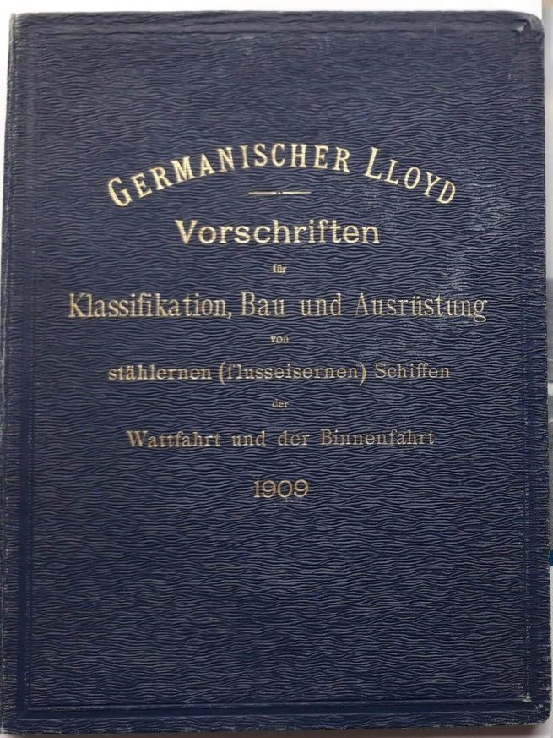
Công ty tiếp tục phát triển. Máy tính công suất lớn cho phép thiết kế và chế tạo những con tàu lớn hơn và hiện đại hơn. Tàu container được phát triển để đáp ứng nhu cầu về hàng hóa ngày càng tăng của người tiêu dùng. Những con tàu hở này dễ bị xoắn hơn nhiều và là một thách thức đặc biệt đối với các kỹ sư thiết kế. GL đã đầu tư vào nghiên cứu dẫn đến các quy tắc đóng mới cho tàu container.
Ngày 11 tháng 9 năm 1968, IACS được thành lập tại một cuộc họp tại văn phòng của Germanischer Lloyd ở Hamburg bởi:
- Germanischer Lloyd
- Cục Vận tải Biển Hoa Kỳ
- Bureau Veritas
- Det Norske Veritas
- Lloyd’s Register of Shipping
- Nippon Kaiji Kyokai
- Registro Italiano Navale.
Vào đầu những năm 1970, công nghệ ngoài khơi đã trở thành một lĩnh vực hoạt động quan trọng của Germanischer Lloyd. Năm 1973, thay mặt cho Bộ Nghiên cứu và Công nghệ Liên bang Đức, GL đã giám định việc chế tạo giàn nghiên cứu Biển Bắc và giám sát việc lắp đặt nó ở phía tây bắc đảo Helgoland của Đức. GL cũng tham gia vào việc lắp đặt các giàn sản xuất dầu đầu tiên của Đức là Mittelplate, nằm ở Biển Wadden và giàn Schwedeneck, nằm ở Biển Baltic tại Vịnh Đức ngoài khơi Kiel, Đức.
Năm 1977, năng lượng gió được giới thiệu như một phân khúc kinh doanh mới. Sự đa dạng hóa này, ban đầu bắt đầu vào những năm 1960, đã giúp ngăn GL bị ảnh hưởng nghiêm trọng bởi cuộc khủng hoảng đóng tàu vào nửa đầu những năm 1980.
Mùa thu năm 2006, đối thủ từ Pháp là Bureau Veritas đã đưa ra một nỗ lực thâu tóm thù địch, nhưng nỗ lực này đã bị đánh bại thông qua sự hỗ trợ của doanh nhân Günter Herz có trụ sở tại Hamburg. Sau đó, 100% cổ phần của công ty đã được công ty gia đình Herz Mayfair mua lại.
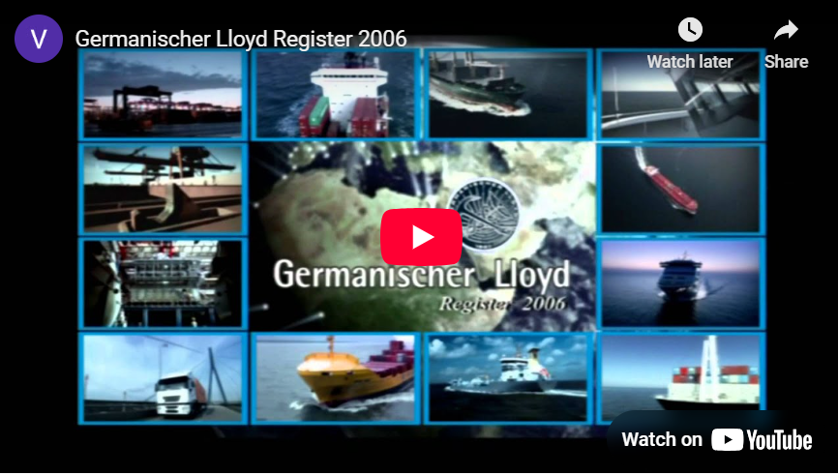
https://youtu.be/BWJcO7Jafwg
Tình trạng trước khi sáp nhập
Trước khi sáp nhập, Germanischer Lloyd phục vụ từ mạng lưới toàn cầu gồm 176 văn phòng tại 80 quốc gia, tuyển dụng khoảng 7.000 người. 124 quốc gia đăng ký tàu đã ủy quyền cho GL thực hiện các nhiệm vụ theo luật định. Theo số liệu thống kê của Port State Control được công bố hàng năm, Germanischer Lloyd đã được xếp hạng trong số các hiệp hội đăng kiểm hàng đầu.
Sau khi Günter Herz mua lại GL, tập đoàn đã mở rộng hoạt động của mình trên thị trường năng lượng. Việc mua lại Advantica (Anh) vào năm 2007 và Trident (Malaysia) vào năm 2008 đã mở rộng phạm vi dịch vụ sang các dịch vụ tư vấn trong lĩnh vực dầu khí. Việc sáp nhập với Noble Denton (Anh) vào năm 2009 đã mở rộng thêm hoạt động của công ty trong các dịch vụ kỹ thuật ngoài khơi và việc mua lại PVI (Canada) vào năm 2007, MCS (Mỹ) vào năm 2008 và IRS (Singapore) vào năm 2009 đã mở rộng hoạt động kinh doanh kiểm tra của công ty này.
Trong phân khúc kinh doanh dầu khí, phạm vi dịch vụ của Germanischer Lloyd sau đó bao gồm tất cả các loại tài sản chính bao gồm tài sản thăm dò và sản xuất dầu khí như giàn khoan, tàu khoan hoặc FPSO, cơ sở lưu trữ, công nghệ ngầm, Bến cảng LNG và đường ống, cũng như mạng lưới phân phối khí, điện và nước. Tập đoàn cung cấp các dịch vụ chứng nhận, kiểm tra và tư vấn cũng như phần mềm cho giai đoạn lắp đặt, vận hành và ngừng hoạt động. Các dự án tiêu biểu là dịch vụ kỹ thuật của chủ sở hữu, dịch vụ bảo hành hàng hải, nghiên cứu thẩm định, công việc rủi ro và an toàn, quản lý tính toàn vẹn, nghiên cứu đảm bảo dòng chảy, dịch vụ kỹ thuật đầu cuối hoặc công việc chứng nhận của bên thứ ba. Tính đến ngày 1 tháng 1 năm 2010, hoạt động kinh doanh trong lĩnh vực dầu khí hoạt động dưới thương hiệu GL Noble Denton.
Trong phân khúc năng lượng tái tạo, GL đã mua lại Helimax (Canada) vào năm 2007, Windtest (Đức) vào năm 2008 và sáp nhập với Garrad Hassan (Anh) vào năm 2009, trở thành công ty tư vấn năng lượng tái tạo lớn nhất thế giới với hơn 600 kỹ sư tận tụy cung cấp dịch vụ tư vấn kỹ thuật cho các ngành công nghiệp năng lượng gió, sóng, thủy triều và năng lượng mặt trời ở trên bờ và ngoài khơi. Công ty hoạt động tại 18 quốc gia với các cơ sở chính tại Anh, Mỹ, Canada, Đức, Tây Ban Nha, Đan Mạch, Ý, Ấn Độ và Trung Quốc.
Mảng kinh doanh năng lượng tái tạo mới, GL Garrad Hassan, có Andrew Garrad, người đồng sáng lập Garrad Hassan làm chủ tịch. Các dịch vụ của công ty bao gồm chứng nhận loại tua bin gió, tư vấn thiết kế, đánh giá năng suất năng lượng, quản lý dự án, đánh giá địa điểm, cấp phép, kỹ thuật tiền trạm, thẩm định, phần mềm cho các công viên gió, nhà máy điện mặt trời và thiết kế tua bin, dự báo gió và mặt trời, và dịch vụ cải thiện hoạt động của nhà máy điện tái tạo.
Lời kết
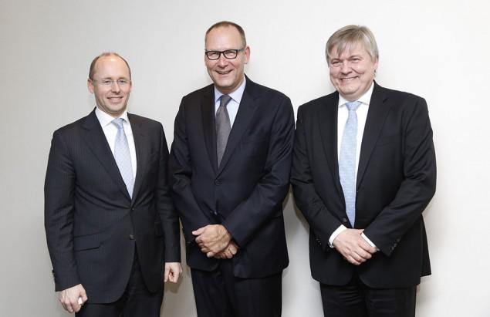Từ trái qua phải: Hinrich Stahl, Maryland GmbH, Erik van der Noordaa, CEO Ban lãnh đạo của GL và Henrik O. Madsen, CEO DNV.

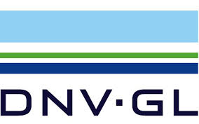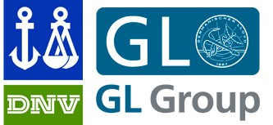
GL không còn tồn tại như một thực thể độc lập vào tháng 9 năm 2013 do sáp nhập với DNV của Na Uy (Det Norske Veritas) để trở thành DNV GL.
Cuối cùng, vào tháng 3 năm 2021, DNV GL được đổi tên thành DNV.
154 năm sau khi thành lập, GERMANISCHER LLOYD cuối cùng đã biến mất.
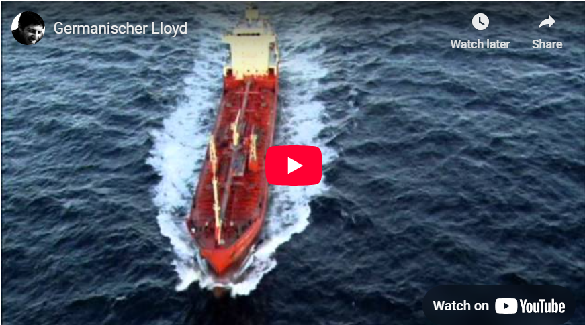
https://youtu.be/h9EptCxZRys

--------------------------------------

